บทที่ 4
แนวคิดและการออกแบบ
4.1 บทนำ
ในการออกแบบและพัฒนาโปรแกรมให้มีความสามารถมากขึ้นนั้น โปรแกรมจะต้องสามารถค้นหาภาพที่มีลักษณะการเกาะกลุ่มของสีในภาพที่มีลักษณะคล้าย ๆ กันออกมาได้
4.2 การพัฒนาโปรแกรม
- ปัญหาของการใช้ Color Histogram ในการค้นหาภาพและการตีกรอบขอบเขตของภาพ
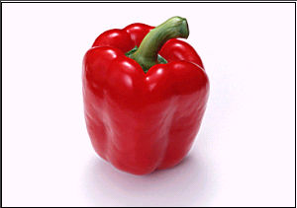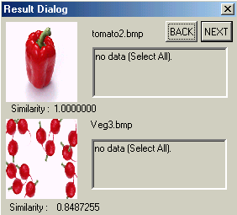จากการใช้จำนวนสีของภาพในขอบเขตที่สนใจแต่เพียงอย่างเดียวนั้น จะใช้ได้ดีกับภาพที่มีความสว่างต่างกัน ภาพที่มีมุมมองภาพต่างกันภาพที่มีขนาดของวัตถุที่สนใจต่างกันและภาพที่มีสีใกล้เคียงกัน แต่พบว่าจะขาดความสามารถในการแยกแยะรูปภาพที่มีจำนวนสีของภาพใกล้เคียงกัน แต่มีลักษณะการเกาะกลุ่มของสีในภาพต่างกัน ดังตัวอย่างผลการทดลองที่แสดงในรูปที่ 4-1

รูปที่ 4-1 แสดงปัญหาภาพที่มีลักษณะการเกาะกลุ่มของสีไม่เหมือนกัน

ส่วนในการเลือกขอบเขตของรูปที่สนใจ เป็นสี่เหลี่ยมแต่เพียงอย่างเดียวนั้นจะไม่เหมาะสมกับวัตถุที่สนใจที่มีลักษณะเป็นวงกลม ซึ่งในการเลือกแบบสี่เหลี่ยมจะทำให้ได้ส่วนของภาพที่ไม่ใช่วัตถุหรือพื้นหลังที่ไม่สนใจเข้ามาเกี่ยวข้องมากทำให้มีส่วนในการค้นหาภาพผิดพลาดด้วย

รูปที่ 4-2 แสดงปัญหาการตีกรอบที่ไม่เหมาะสมทำให้มีสีพื้นหลังมาก

- แนวคิดในการแก้ไขปัญหาทั้ง 2 อย่าง
แนวคิดในการแก้ปัญหาให้ Color histogram สามารถแยกแยะภาพที่มีลักษณะการเกาะกลุ่มต่าง
กัน แต่มีจำนวนสีของภาพใกล้เคียงกันนั้น โดยจะทำการแบ่งขอบเขตของภาพที่สนใจออกเป็นส่วน
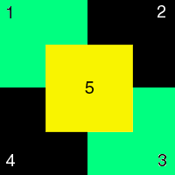
( Segment ) เล็ก ๆ ซึ่งจากการทดลองแบ่งขอบเขตของภาพที่สนใจออกเป็นส่วนเล็ก ๆ จะพบว่าแบ่งขอบเขตของภาพที่สนใจเป็น 5 ส่วนจะเหมาะสมที่สุด และมีความสามารถในการแยกแยะลักษณะการเกาะกลุ่มจำนวนสีในภาพได้ดี ซึ่งการแบ่งขอบเขตของภาพที่สนใจออกเป็น 5 ส่วนจะแสดงไว้ในรูปที่ 4-3 และจะนำแต่ละส่วนที่ได้จากการแบ่ง Histogram Intersection โดยจะออกแบบให้ส่วนที่ 1 , 2 , 3 และ 4 สามารถหมุนได้เพื่อให้การทำ Histogram Intersection แบบแบ่งภาพออกเป็น 5 ส่วนนั้นยังคงความสามารถในการค้นหาภาพที่เป็นมุมมองได้อยู่

รูปที่ 4-3 แสดงแนวคิดในการแบ่งขอบเขตของภาพออกเป็น 5 ส่วน

ส่วนแนวคิดในการแก้ไขปัญหาเรื่องการเข้ากรอบขอบเขตของภาพที่สนใจให้เหมาะสมนั้นจะทำการเพิ่มการตีกรอบแบบวงกลม เพื่อให้สามารถตีกรอบจุดสนใจของภาพที่มีลักษณะเป็นวงกลมได้ ก็จะทำให้สามารถลดส่วนที่ไม่เป็นจุดสนใจของภาพหรือพื้นหลังของภาพได้ ซึ่งจะทำให้โปรแกรมมประสิทธิภาพในการค้นหาภาพหรือลดภาพที่ไม่เกี่ยวข้องที่จะออกมาเป็นผลลัพธ์ได้ ดังแสดงในรูปที่ 4-4

รูปที่ 4-4 แสดงการตีกรอบที่เหมาะสมเพื่อลดสีพื้นหลัง

- อธิบายขั้นตอนของวิธีการแก้ไขปัญหา
ขั้นตอนในการเพิ่มความสามารถในการแยกแยะลักษณะการเกาะกลุ่มของจำนวนสีในขอบเขตของ
ภาพที่สนใจ มีดังนี้
ในส่วนการเก็บภาพลงในแฟ้มข้อมูล
- จะทำการแบ่งขอบเขตของภาพที่สนใจออกเป็น 5 ส่วน ดังแสดงในรูป 4-3
- ทำ Histogram ของสีในแต่ละส่วนของภาพทั้ง 5 ส่วน
- เก็บ File ภาพและ File Histogram ลงในแฟ้มข้อมูล
ในส่วนการทำการค้นหาภาพในแฟ้มข้อมูล
- จะนำภาพ Model ที่ทำการเลือกขอบเขตของภาพที่สนใจแล้วทำการแบ่งขอบเขตของภาพออกเป็น 5 ส่วนและทำ Histogram ของสีในแต่ละส่วนของภาพ
- นำ Histogram ของภาพ Model มาทำ Histogram Intersection กับ Histogram ของภาพเป้าหมายในแฟ้มข้อมูล ซึ่งมีรูปแบบการจับคู่ Intersection ในแต่ละส่วนดังในตารางที่ 4-1 เพื่อหาค่าความเหมือนในแต่ละส่วนของแต่ละรูปแบบ

รูปแบบที่ | M T | M T | M T | M T | M T
1 | 1 1 | 2 2 | 3 3 | 4 4 | 5 5
2 | 1 4 | 2 1 | 3 2 | 4 3 | 5 5
3 | 1 3 | 2 4 | 3 1 | 4 2 | 5 5
4 | 1 2 | 2 3 | 3 4 | 4 1 | 5 5
หมายเหตุ M = ภาพโมเดล , T = ภาพเป้าหมาย

ตารางที่ 4-1 แสดงการจับคู่แต่ละส่วนของภาพเพื่อทำฮิสโตแกรมอินเตอร์เซกชั่น
- ในแต่ละรูปแบบจะนำค่าความเหมือนในแต่ละส่วนมารวมกันและหารด้วย 5
- หาค่าความเหมือนสูงสุดจกกทั้ง 4 รูปแบบและเก็บลงในรายการของภาพที่จะแสดงเป็นผลลัพธ์ของภาพนั้น

แผนผังในการทำงานของโปรแกรมที่ได้รับการออกแบบ
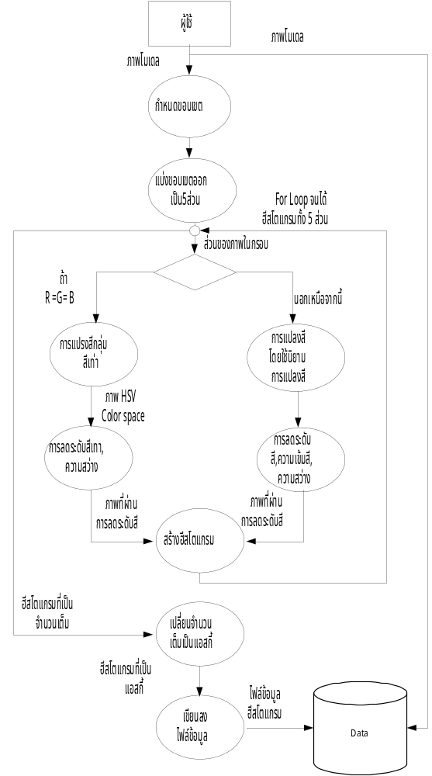
รูปที่ 4- 5 Flow Chart แสดงขั้นตอนการทำงานของการเก็บภาพและฮีสโตแกรมลงแฟ้มข้อมูล
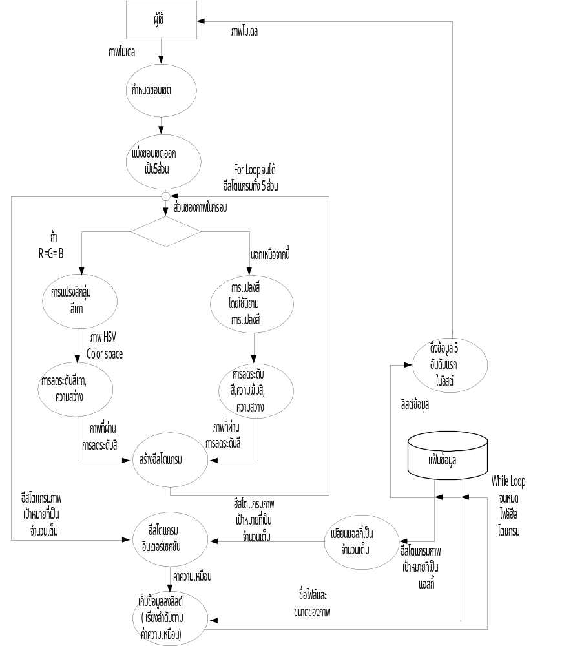

รูปที่ 4-6 Flow Chart แสดงขั้นตอนการทำงานของการเค้นหาและเรียกภาพนิ่งจากแฟ้มข้อมูล

คลาสไดอะแกรมของโปรแกรมที่ออกแบบ
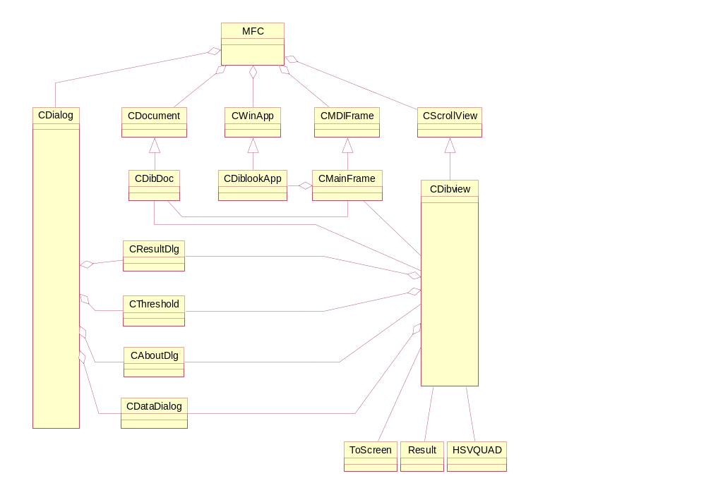

รูปที่ 4-7 แสดงคลาสไดอะแกรมของโปรแกรมที่ออกแบบ

Member data and member function ของแต่คลาส
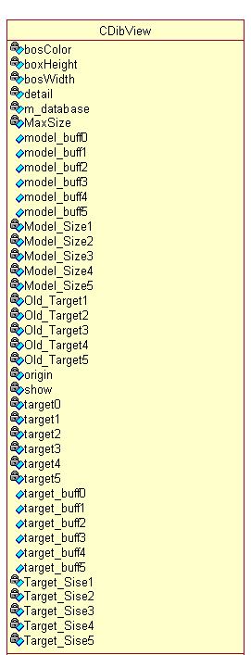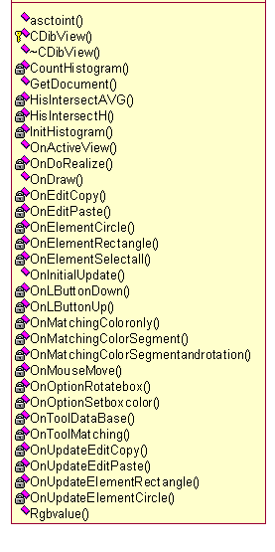CdibView Class

รูปที่ 4-8 แสดง member data and member function ของ CdibView Class

CResultDlg Class
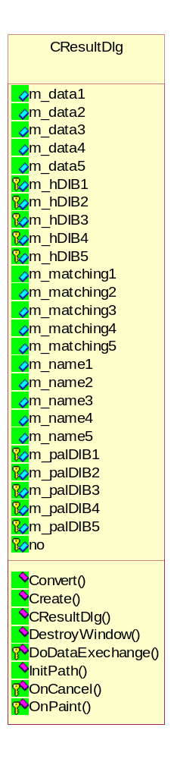

รูปที่ 4-9 แสดง member data and member function ของ CResultDlg Class

CThreshold Class
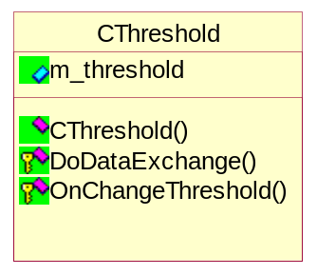

รูปที่ 4-10 แสดง member data and member function ของ CThreshold Class

CAboutDlg Class
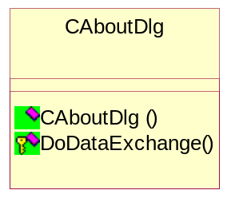

รูปที่ 4-11 แสดง member data and member function ของ CAboutDlg Class

CDataDialog Class

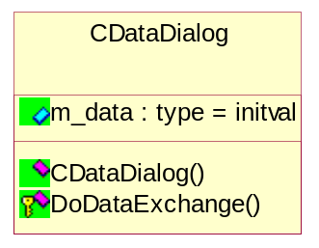

รูปที่ 4-12 แสดง member data and member function ของ CDataDialog Class

CDibDoc Class
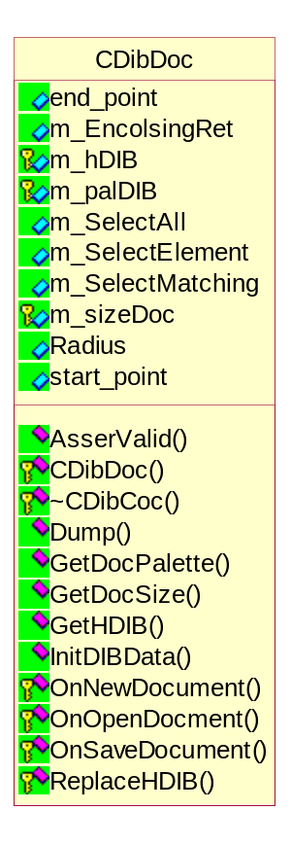

รูปที่ 4-13 แสดง member data and member function ของ CDibDoc Class

CMainFrame Class

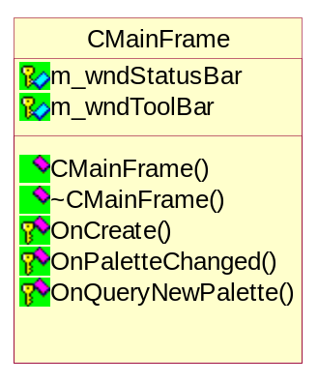

รูปที่ 4-14 แสดง member data and member function ของ CMainFrame Class

CDibLookApp Class
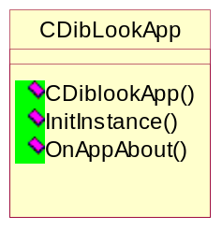

รูปที่ 4-15 แสดง member data and member function ของ CDibLookApp Class

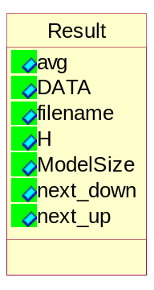
Result Class

รูปที่ 4-16 แสดง member data and member function ของ Result Class
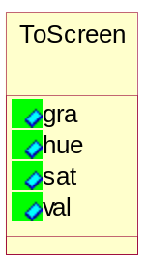
ToScreen Class

รูปที่ 4-17 แสดง member data and member function ของ ToScree Class
HSVQUAD Class
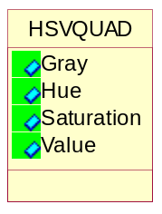

รูปที่ 4-18 แสดง member data and member function ของ HSVQUAD Class

